Су ресурстарын пайдалануды реттеу саласындағы мемлекеттік көрсетілетін қызметтер регламенттерін бекіту туралы
Күшін жойған
Қазақстан Республикасы Қоршаған орта және су ресурстары министрінің 2014 жылғы 1 шілдедегі № 246-ө бұйрығы. Қазақстан Республикасының Әділет министрлігінде 2014 жылы 1 тамызда № 9664 тіркелді. Күші жойылды - Қазақстан Республикасы Ауыл шаруашылығы министрінің 2015 жылғы 8 шілдедегі № 19-1/615 бұйрығымен.
Ескерту. Күші жойылды - ҚР Ауыл шаруашылығы министрінің 08.07.2015 № 19-1/615 (алғашқы ресми жарияланған күнінен кейін күнтізбелік он күн өткен соң қолданысқа енгізіледі) бұйрығымен.
"Мемлекеттік көрсетілетін қызметтер туралы" Қазақстан Республикасының 2013 жылғы 15 сәуірдегі Заңының 10-бабының 2)-тармақшасына сәйкес БҰЙЫРАМЫН:
1. Қоса берілген:
1) "Арнайы су пайдалануға рұқсат беру" мемлекеттік көрсетілетін регламенті осы бұйрықтың 1-қосымшасына сәйкес;
2) "Экономика салаларында су тұтынудың және су бұрудың үлестік нормаларын келісу" мемлекеттік көрсетілетін регламенті осы бұйрықтың 2-қосымшасына сәйкес бекітілсін.
2. Биологиялық және су ресурстары департаменті Балық шаруашылығы комитетімен және Орман және аңшылық шаруашылығы комитетімен бірлесіп заңнамада белгіленген тәртіппен:
1) Қазақстан Республикасының Әділет министрлігінде осы бұйрықтың мемлекеттік тіркеуден өтуін;
2) Қазақстан Республикасының Әділет министрлігінде оның мемлекеттік тіркелгеннен кейін күнтізбелік он күн ішінде осы бұйрықты бұқаралық ақпарат құралдарында ресми жариялауға жіберуді;
3) бұйрықты мемлекеттік тіркеуден кейін он күнтізбелік күннен аспайтын мерзімде "Әділет" ақпараттық құқықтық жүйеге жариялау үшін қағаз және электронды тасығыш арқылы бұйрықтың көшірмесін Қазақстан Республикасы Әділет министрлігіне жолдануын;
4) осы бұйрықты Қазақстан Республикасы Қоршаған орта және су ресурстары министрлігінің ресми интернет-ресурсында жариялауды қамтамасыз етсін.
3. Осы бұйрықтың орындалуын бақылау Қазақстан Республикасының Қоршаған орта және су ресурстары министрлігінің жетекшілік етуші вице-министріне жүктелсін.
4. Осы бұйрық ресми жарияланған күнінен он күнтізбелік күн өткеннен кейін қолданысқа енгізіледі.

Министр | Н. Қаппаров

Қазақстан Республикасы
Қоршаған орта және су
ресурстары министрінің
2014 жылғы 1 шілдедегі
№ 246-Ө бұйрығына
1 қосымша

"Арнайы су пайдалануға рұқсат беру" мемлекеттік көрсетілетін регламенті
1. Жалпы ережелер
1. "Арнайы су пайдалануға рұқсат беру" мемлекеттік көрсетілетін қызметі (бұдан әрі – мемлекеттік көрсетілетін қызмет) Қазақстан Республикасы Үкіметінің 2014 жылғы 3 маусымдағы № 607 қаулысымен бекітілген "Арнайы су пайдалануға рұқсат беру" мемлекеттік көрсетілетін қызмет стандартының негізінде Қазақстан Республикасы Қоршаған орта және су ресурстары министрлігі Су ресурстары комитетінің Су ресурстарын пайдалануды реттеу және қорғау жөніндегі бассейндік инспекциялары көрсетеді.
Мемлекеттік көрсетілетін қызметке өтініштер қабылдау және нәтижелерін беру қызметті берушілердің кеңсесі жүзеге асырылады.
2. Мемлекеттік қызмет көрсету нәтижелерін беру нысаны: қағаз.
3. Мемлекеттік қызметті көрсетудің нәтижесі – қағаз түрінде арнайы су пайдалануға рұқсат (бұдан әрі – рұқсат).
2. Мемлекеттік қызмет көрсету процесінде көрсетілетін қызметті берушінің
құрылымдық бөлімшелерінің (қызметкерлерінің) іс-қимыл тәртібін сипаттау
4. Көрсетілетін қызметті алушының көрсетілетін қызметті берушіге қағаз немесе электронды тәсілмен жолданған өтініш пен қоса тіркелген құжаттардың (бұдан әрі – өтініш) бар болуы мемлекеттік қызмет көрсету жөніндегі рәсімді (іс-қимылды) бастау үшін негіз болып табылады.
5. Мемлекеттік көрсетілетін қызмет процесінің құрамына енетін әрбір рәсімнің (әрекеттің) мазмұны, орындау ұзақтығы:
1) өтінішті көрсетілетін қызметті берушінің кеңсесінде тіркеу және көрсетілетін қызметті берушінің басшысына беру;
2) өтінішті көрсетілетін қызметті беруші басшысының қарауы және көрсетілетін қызметті берушінің тиісті құрылымдық бөлімшесінің басшысына жолдауы;
3) көрсетілетін қызметті берушінің тиісті құрылымдық бөлімшесі басшысының жауапты қызметкерді (бұдан әрі – орындаушы) анықтауы;
4) келіп түскен құжаттарды орындаушының қарауы және мемлекеттік қызмет көрсету нәтижесін ресімдеуі;
5) көрсетілетін қызметті берушінің басшысы рұқсатқа қол қоюы;
6) көрсетілетін қызметті алушыға рұқсатты жолдауы.
6. Мына рәсімдерді (әрекеттерді) орындай бастауға негіз болатын мемлекеттік көрсетілетін қызмет жөніндегі рәсімдердің (әрекеттердің) нәтижелері:
кіріс нөмірі бар тіркелген өтініш;
ұсынылған құжаттардың толымдылығы мен шынайылығы;
көрсетілетін қызметті берушінің басшысымен қол қойылады және мөрмен расталады.
3. Мемлекеттік қызмет көрсету процесінде көрсетілетін қызметті берушінің
құрылымдық бөлімшелерінің (қызметкерлерінің) өзара іс-қимыл тәртібін сипаттау
7. Мемлекеттік көрсетілетін қызмет процесіне қатысатын қызметті берушінің құрылымдық бөлімшелерінің (қызметкерлерінің) тізбесі:
1) көрсетілетін қызметті беруші кеңсесінің қызметкері;
2) көрсетілетін қызметті берушінің басшысы;
3) көрсетілетін қызметті берушінің тиісті құрылымдық бөлімшесінің басшысы;
4) көрсетілетін қызметті берушінің тиісті құрылымдық бөлімшесінің орындаушысы.
8. Қызметті берушінің құрылымдық бөлімшелерінің арасындағы рәсімдердің (әрекеттердің) кезектілігінің сипаттамасы:
1) көрсетілетін қызметті беруші кеңсесінің қызметкері құжаттар түскен күннен бастап 1 (бір) жұмыс күн ішінде алынған құжаттарды тіркеуден өткізеді және көрсетілетін қызметті берушінің басшысына қарауға жібереді, бұл ретте, өтініштің оң жақ төменгі бұрышына түскен күні мен кіріс нөмірі көрсетілген мемлекеттік тілдегі тіркеу мөртаңбасы қойылады;
2) көрсетілетін қызметті берушінің басшысы құжаттар түскен күннен бастап 1 (бір) жұмыс күн ішінде көрсетілетін қызметті берушінің тиісті құрылымдық бөлімшесінің басшысына нұсқаумен жібереді;
3) көрсетілетін қызметті берушінің тиісті құрылымдық бөлімшесінің басшысы құжаттар түскен күннен бастап 1 (бір) жұмыс күн ішінде оларды қарайды және орындаушыны айқындайды.
4) орындаушы құжаттар түскен күннен бастап көрсетілетін қызметті алушының өтінішін қарайды, рұқсат жобасын әзірлейді, оны тиісті құрылымдық бөлімшесінің басшысымен келіседі және содан кейін көрсетілетін қызметті берушінің басшысына қол қоюға жібереді (16 (он алты) жұмыс күні ішінде, ал шағын кәсіпкерлік субъктілері үшін 4 (төрт) жұмыс күні ішінде);
5) көрсетілетін қызметті берушінің басшысы 1 (бір) жұмыс күн ішінде рұқсатқа қол қояды;
5) көрсетілетін қызметті беруші кеңсесінің қызметкері мемлекеттік қызмет көрсету нәтижесін 1 (бір) жұмыс күн ішінде көрсетілетін қызметті алушының мекенжайына пошта арқылы жібереді.
9. Мемлекеттік көрсетілетін қызмет процесінде қызметті берушінің құрылымдық бөлімшелерінің (қызметкерлерінің) өзара іс-қимыл жасау тәртібінің сипаттамасы осы "Арнайы су пайдалануға рұқсат беру" мемлекеттік көрсетілетін қызмет регламентіне қосымшаға сәйкес блок-схемада келтірілген.
4. Мемлекеттік қызмет көрсету процесінде өзара іс-қимыл және
ақпараттық жүйені пайдалану тәртібін сипаттау
10. Мемлекеттік қызмет көрсету кезінде көрсетілетін қызметті алушының халыққа қызмет көрсету орталығына және (немесе) басқа да көрсетілетін қызметті берушілерге жүгіну мүмкіншілігі қарастырылмаған.
11.Мемлекеттік қызмет көрсету кезінде көрсетілетін қызметті алушының "электронды үкімет" веб-порталы арқылы жүгіну мүмкіншілігі қарастырылмаған.
"Арнайы су пайдалануға рұқсат
беру" мемлекеттік көрсетілетін
қызмет регламентіне
қосымша

Көрсетілетін қызмет беруші арқылы мемлекеттік қызметтер көрсету кезіндегі
функционалдық өзара іс-қимылдың блок-схемасы
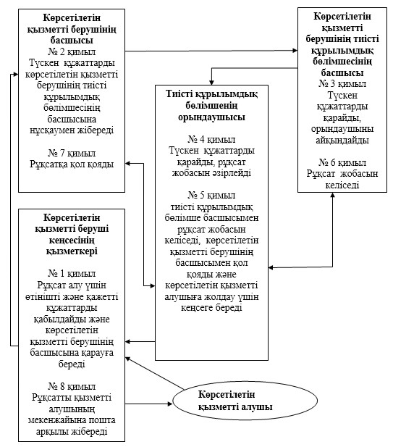

Қазақстан Республикасы
Қоршаған орта және су
ресурстары министрінің
2014 жылғы 1 шілдедегі
№ 246-Ө бұйрығына
2 қосымша
"Экономика салаларында су тұтынудың және су бұрудың үлестік нормаларын келісу"
мемлекеттік көрсетілетін регламенті
1. Жалпы ережелер
1. "Экономика салаларында су тұтынудың және су бұрудың үлестік нормаларын келісу" мемлекеттік көрсетілетін қызметі (бұдан әрі – мемлекеттік көрсетілетін қызмет) Қазақстан Республикасы Үкіметінің 2014 жылғы 3 маусымдағы № 607 қаулысымен бекітілген "Арнайы су пайдалануға рұқсат беру" мемлекеттік көрсетілетін қызмет стандартының негізінде Қазақстан Республикасы Қоршаған орта және су ресурстары министрлігінің Су ресурстары комитеті көрсетеді.
Мемлекеттік көрсетілетін қызметке өтініштер қабылдау және нәтижелерін беру қызметті берушілердің кеңсесі жүзеге асырылады.
2. Мемлекеттік қызмет көрсету нәтижелерін беру нысаны: қағаз.
3. Мемлекеттік қызметті көрсетудің нәтижесі – қағаз түрінде экономика салаларында су тұтынудың және су бұрудың үлестік нормаларын келісу (бұдан әрі – келісу).
2. Мемлекеттік қызмет көрсету процесінде көрсетілетін қызметті берушінің
құрылымдық бөлімшелерінің (қызметкерлерінің) іс-қимыл тәртібін сипаттау
4. Көрсетілетін қызметті алушының көрсетілетін қызметті берушіге қағаз немесе электронды тәсілмен жолданған өтініш пен қоса тіркелген құжаттардың (бұдан әрі – өтініш) бар болуы мемлекеттік қызмет көрсету жөніндегі рәсімді (іс-қимылды) бастау үшін негіз болып табылады.
5. Мемлекеттік көрсетілетін қызмет процесінің құрамына енетін әрбір рәсімнің (әрекеттің) мазмұны, орындау ұзақтығы:
1) өтінішті көрсетілетін қызметті берушінің кеңсесінде тіркеуі және көрсетілетін қызметті берушінің басшысына беруі;
2) өтінішті көрсетілетін қызметті беруші басшысының қарауы және көрсетілетін қызметті берушінің тиісті құрылымдық бөлімшесінің басшысына жолдауы;
3) көрсетілетін қызметті берушінің тиісті құрылымдық бөлімшесі басшысының жауапты қызметкерді (бұдан әрі – орындаушы) айқындауы;
4) орындаушының түскен құжаттарды көрсетілетін қызметті берушінің тиісті су ресурстарын пайдалануды реттеу және қорғау жөніндегі бассейндік инспекцияға (бұдан әрі – бассейндік инспекция) жіберуі;
5) бассейндік инспекцияның түскен құжаттарды қарауы және мемлекеттік қызмет көрсету нәтижесін ресімдеуі;
6) орындаушының түскен құжаттарды қарауы, бассейндік инспекцияның қорытындысымен танысу және келісуді ресімдеу;
7) көрсетілетін қызметті берушінің басшысы рұқсатқа қол қоюы;
8) көрсетілетін қызметті алушыға рұқсатты жолдауы.
6. Мына рәсімдерді (әрекеттерді) орындай бастауға негіз болатын мемлекеттік көрсетілетін қызмет жөніндегі рәсімдердің (әрекеттердің) нәтижелері:
кіріс нөмірі бар тіркелген өтініш;
ұсынылған құжаттардың толымдылығы мен шынайылығы;
көрсетілетін қызметті берушінің басшысымен қол қойылады және мөрмен расталады.
3. Мемлекеттік қызмет көрсету процесінде көрсетілетін қызметті берушінің
құрылымдық бөлімшелерінің (қызметкерлерінің) өзара іс-қимыл тәртібін сипаттау
7. Мемлекеттік көрсетілетін қызмет процесіне қатысатын қызметті берушінің құрылымдық бөлімшелерінің (қызметкерлерінің) тізбесі:
1) көрсетілетін қызметті беруші кеңсесінің қызметкері;
2) көрсетілетін қызметті берушінің басшысы;
3) көрсетілетін қызметті берушінің тиісті құрылымдық бөлімшесінің басшысы;
4) көрсетілетін қызметті берушінің тиісті құрылымдық бөлімшесінің орындаушысы.
8. Қызметті берушінің құрылымдық бөлімшелерінің арасындағы рәсімдердің (әрекеттердің) кезектілігінің сипаттамасы:
1) көрсетілетін қызметті беруші кеңсесінің қызметкері құжаттар түскен күннен бастап 1 (бір) жұмыс күн ішінде алынған құжаттарды тіркеуден өткізеді және көрсетілетін қызметті берушінің басшысына қарауға жібереді, бұл ретте, өтініштің оң жақ төменгі бұрышына түскен күні мен кіріс нөмірі көрсетілген мемлекеттік тілдегі тіркеу мөртаңбасы қойылады;
2) көрсетілетін қызметті берушінің басшысы құжаттар түскен күннен бастап 1 (бір) жұмыс күн ішінде көрсетілетін қызметті берушінің тиісті құрылымдық бөлімшесінің басшысына нұсқаумен жібереді;
3) көрсетілетін қызметті берушінің тиісті құрылымдық бөлімшесінің басшысы құжаттар түскен күннен бастап 1 (бір) жұмыс күн ішінде оларды қарайды және орындаушыны айқындайды;
4) орындаушы:
құжаттар түскен күннен бастап 3 (үш) жұмыс күн ішінде қорытынды әзірлеу үшін тиісті бассейндік инспекцияға жолдайды;
(он үш) жұмыс күні ішінде көрсетілетін қызметті алушының өтінішін және бассейндік инспекцияның қорытындысын қарайды, бассейндік инспекцияның қорытындысын ескере отырып келісу жобасын әзірлейді, және содан кейін көрсетілетін қызметті берушінің басшысына қол қоюға жібереді;
5) көрсетілетін қызметті берушінің басшысы 1 (бір) жұмыс күн ішінде келісуге қол қояды;
6) көрсетілетін қызметті беруші кеңсесінің қызметкері мемлекеттік қызмет көрсету нәтижесін 1 (бір) жұмыс күн ішінде көрсетілетін қызметті алушының мекенжайына пошта арқылы жібереді.
9. Мемлекеттік көрсетілетін қызмет процесінде қызметті берушінің құрылымдық бөлімшелерінің (қызметкерлерінің) өзара іс-қимыл жасау тәртібінің сипаттамасы осы "Экономика салаларында су тұтынудың және су бұрудың үлестік нормаларын келісу" мемлекеттік көрсетілетін қызмет регламентіне қосымшаға сәйкес блок-схемада келтірілген.
4. Мемлекеттік қызмет көрсету процесінде өзара іс-қимыл және
ақпараттық жүйені пайдалану тәртібін сипаттау
10. Мемлекеттік қызмет көрсету кезінде көрсетілетін қызметті алушының халыққа қызмет көрсету орталығына және (немесе) басқа да көрсетілетін қызметті берушілерге жүгіну мүмкіншілігі қарастырылмаған.
11. Мемлекеттік қызмет көрсету кезінде көрсетілетін қызметті алушының "электронды үкімет" веб-порталы арқылы жүгіну мүмкіншілігі қарастырылмаған.
"Арнайы су пайдалануға рұқсат
беру" мемлекеттіккөрсетілетін
қызмет регламентіне
қосымша

Көрсетілетін қызмет беруші арқылы мемлекеттік қызметтер көрсету кезіндегі
функционалдық өзара іс-қимылдың блок-схемасы
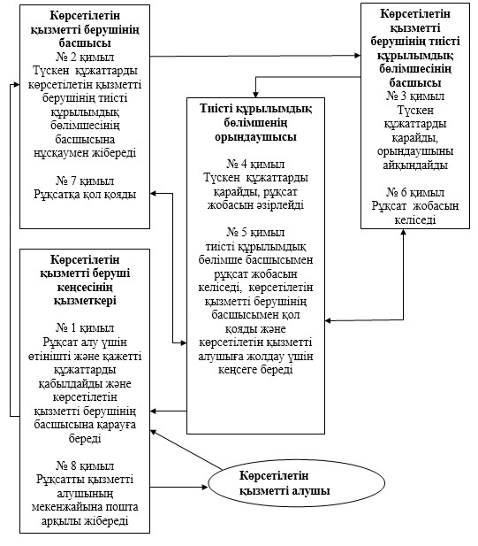

© 2012. Қазақстан Республикасы Әділет министрлігінің «Қазақстан Республикасының Заңнама және құқықтық ақпарат институты» ШЖҚ РМК

